2017- 2018
YILLIK
FAALİYET PLANI

T.C.
ALİAĞA KAYMAKAMLIĞI
Şehit Çavuş Bülent Kula İlkokulu
ve
Ortaokulu Müdürlüğü
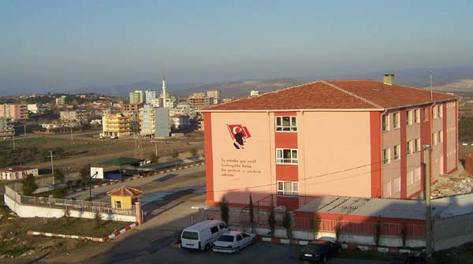

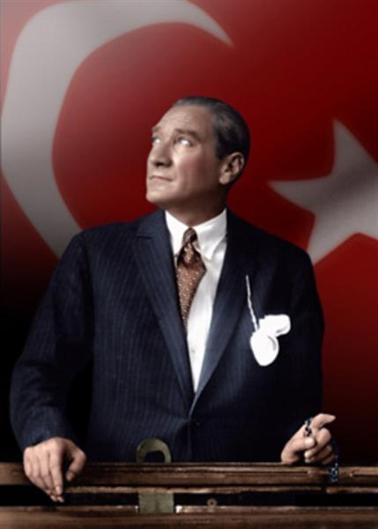
“Çalışmadan, yorulmadan, üretmeden, rahat yaşamak isteyen toplumlar, önce haysiyetlerini, sonra hürriyetlerini ve daha sonrada istiklal ve istikballerini kaybederler”.

Mustafa Kemal ATATÜRK

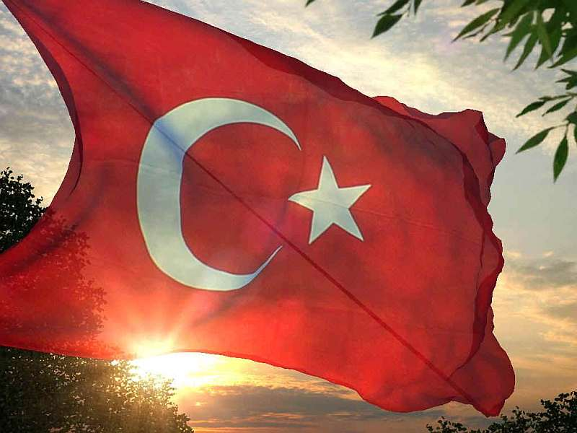
İSTİKLAL MARŞI
Korkma, sönmez bu şafaklarda yüzen al sancak; Sönmeden yurdumun üstünde tüten en son ocak.  O benim milletimin yıldızıdır, parlayacak;  O benimdir, o benim milletimindir ancak.  Çatma, kurban olayım, çehreni ey nazlı hilâl!  Kahraman ırkıma bir gül! Ne bu şiddet, bu celâl?  Sana olmaz dökülen kanlarımız sonra helâl...  Hakkıdır, Hakk’a tapan, milletimin istiklâl!  Ben ezelden beridir hür yaşadım, hür yaşarım.  Hangi çılgın bana zincir vuracakmış? Şaşarım!  Kükremiş sel gibiyim, bendimi çiğner, aşarım.  Yırtarım dağları, enginlere sığmam, taşarım.  Garbın afakını sarmışsa çelik zırhlı duvar,  Benim iman dolu göğsüm gibi serhaddım var.  Ulusun, korkma! Nasıl böyle bir imanı boğar,  “Medeniyet!” dediğin tek dişi kalmış canavar?  Arkadaş! Yurduma alçakları uğratma, sakın.  Siper et gövdeni, dursun bu hayâsızca akın.  Doğacaktır sana va’dettiği günler Hakk’ın...  Kim bilir, belki yarın, belki yarından da yakın. | Bastığın yerleri “toprak!” diyerek geçme, tanı:  Düşün altındaki binlerce kefensiz yatanı.  Sen şehit oğlusun, incitme, yazıktır, atanı:  Verme, dünyaları alsan da, bu cennet vatanı.  Kim bu cennet vatanın uğruna olmaz ki feda?  Şüheda fışkıracak toprağı sıksan, şüheda!  Canı, cananı, bütün varımı alsın da Huda,  Etmesin tek vatanımdan beni dünyada cüda.  Ruhumun senden, İlâhî, şudur ancak emeli:  Değmesin mabedimin göğsüne namahrem eli.  Bu ezanlar ki şahadetleri dinin temeli-  Ebedî yurdumun üstünde benim inlemeli.  O zaman vecd ile bin secde eder-varsa-taşım,  Her cerihamdan, ilâhî, boşanıp kanlı yaşım,  Fışkırır ruh-ı mücerret gibi yerden naşım;  O zaman yükselerek arşa değer belki başım.  Dalgalan sen de şafaklar gibi ey şanlı hilâl!  Olsun artık dökülen kanlarımın hepsi helâl.  Ebediyen sana yok, ırkıma yok izmihlâl:  Hakkıdır, hür yaşamış, bayrağımın hürriyet;  Hakkıdır, Hakk’a tapan, milletimin istiklâl.  Mehmet Akif ERSOY

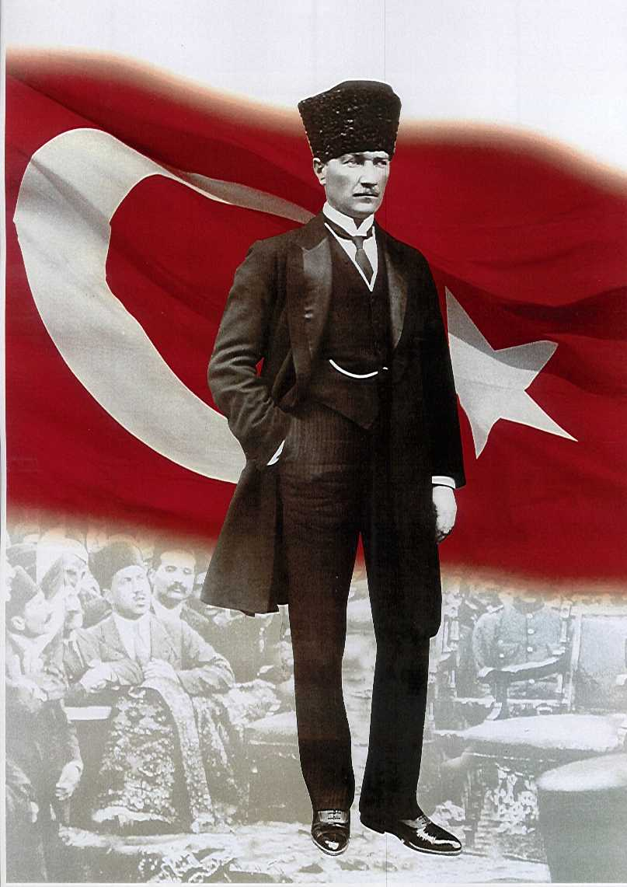

ATATÜRK’ÜN GENÇLİĞE HİTABESİ
Ey Türk gençliği! Birinci vazifen, Türk istiklâlini, Türk cumhuriyetini, ilelebet, muhafaza ve müdafaa etmektir.
Mevcudiyetinin ve istikbalinin yegâne temeli budur. Bu temel, senin, en kıymetli hazinendir. İstikbalde dahi, seni, bu hazineden, mahrum etmek isteyecek, dâhilî ve haricî, bedhahların olacaktır. Bir gün, istiklâl ve cumhuriyeti müdafaa mecburiyetine düşersen, vazifeye atılmak için, içinde bulunacağın vaziyetin imkân ve şeraitini düşünmeyeceksin! Bu imkân ve şerait, çok nâmüsait bir mahiyette tezahür edebilir. İstiklâl ve cumhuriyetine kastedecek düşmanlar, bütün dünyada emsali görülmemiş bir galibiyetin mümessili olabilirler. Cebren ve hile ile aziz vatanın, bütün kaleleri zapt edilmiş, bütün tersanelerine girilmiş, bütün orduları dağıtılmış ve memleketin her köşesi bilfiil işgal edilmiş olabilir. Bütün bu şeraitten daha elîm ve daha vahim olmak üzere, memleketin dâhilinde, iktidara sahip olanlar gaflet ve dalâlet ve hattâ hıyanet içinde bulunabilirler. Hattâ bu iktidar sahipleri şahsî menfaatlerini, müstevlilerin siyasî emelleriyle tevhit edebilirler. Millet, fakr u zaruret içinde harap ve bîtap düşmüş olabilir.
Ey Türk istikbalinin evlâdı! İşte, bu ahval ve şerait içinde dahi, vazifen; Türk istiklâl ve cumhuriyetini kurtarmaktır! Muhtaç olduğun kudret, damarlarındaki asîl kanda, mevcuttur!

Mustafa Kemal ATATÜRK

ÖNSÖZ

Stratejik plan bir kurumun geleceğini planlamak, kurumu hedefe ulaştırabilmek için yol belirlemektir. Stratejik planın işlerlik sağlayabilmesi ise, kurum performansına göre yapılabileceklerin belirlenmesi, doğru analiz yapılması ile mümkün olabilmektedir. Biz Ş.Ç.B.Kula İlkokulu/Ortaokulu olarak stratejik planımızı oluştururken kurumumuzu ve ihtiyaçlarımızı analiz ettik ve 2015-2019 yıllarında gerçekleştirmeyi planladığımız ve yapabileceğimiz çalışmaları belirledik.

Mustafa GÖRKEN
Okul Müdürü

İÇİNDEKİLER
KONULAR | SAYFA
ÖNSÖZ | 6
GİRİŞ | 8
BÖLÜM 1 | 9
BÖLÜM 2 | 12
BÖLÜM 3 | 14

İLİ: İZMİR |  |  | İLÇESİ: ALİAĞA
OKULUN ADI:Ş.Ç.B.KULA İLOKULU VE ORTAOKULU
OKULA İLİŞKİN GENEL BİLGİLER |  |  | PERSONEL İLE İLGİLİ BİLGİLER
Okul Adresi:  594 SOK.NO.7 Y.MAHALLE ALİAĞA/İZMİR |  |  | KURUMDA ÇALIŞAN PERSONEL SAYISI | Sayıları
 |  |  |  | Erkek | Kadın
Okul Telefonu | 2326171999 |  | Yönetici | 3
Faks |  |  | Sınıf öğretmeni | 2 | 16
Elektronik Posta Adresi | 719270.@meb.k12.tr  719263@meb.k12.tr |  | Branş Öğretmeni | 2 | 19
Web sayfa adresi | Sehitcavusbulentkulaio.meb.lk12.tr  Sehitcavusbulentkulaoo.meb.k12.tr |  | Rehber Öğretmen |  | 2
Öğretim Şekli | Normal  ( ) | İkili  (x) | Memur
Okulun Hizmete Giriş Tarihi | 2003 |  | Yardımcı Personel | 1 | 2
Kurum Kodu | 719270/719263 |  | Toplam | 8 | 39
OKUL VE BİNA DONANIM BİLGİLERİ
Toplam Derslik Sayıs | 19 |  | Kütüphane | Var  ( ) | Yok  ( x )
Kullanılan Derslik Sayısı | 19 |  | Çok Amaçlı Salon | Var  ( ) | Yok  ( x )
İdari Oda Sayısı | 3 |  | Çok Amaçlı Saha | Var  ( ) | Yok  ( x )
Fen Laboratuvarı Sayısı | 1
Bilgisayar Laboratuvarı Sayısı | 0
İş atölyesi | 0
……

BİRİNCİ BÖLÜM
GENEL BİLGİLER
KURUM İÇİ ANALİZ

Organizasyon Yapısı

MÜDÜR
MÜDÜR YARDIMCILARI.
YA
KURULLAR
KOMİSYONLAR
YARDIMCI
HİZMETLER
ZÜMRE
BAŞKANLARI
REHBER
ÖĞRETMENLER
BRANŞ
ÖĞRETMENLERİ
ÖĞRENCİ
KULÜPLERİ
OKUL AİLE BİRLİĞİ

İnsan Kaynakları

Kurumdaki Mevcut Personel
Sıra | Görevi | Norm | Mevcut | Erkek | Kadın | Toplam | Lisans | Y.Lisans | Doktora
1 | Müdür | 1 | 1 | 1 |  | 1 | x
2 | Müdür Yrd. | 2 | 2 | 2 |  | 2
3 | Sınıf Öğretmeni | 16 | 18 | 2 | 16 | 18 | x
4 | Türkçe Öğretmeni | 4 | 4 |  | 4 | 4 | x
5 | Matematik Öğretmeni | 5 | 3 |  | 3 | 3 | x
6 | Fen Bilgisi Öğretmeni | 3 | 3 | 1 | 2 | 3 | x
7 | Sosyal Bilgiler Öğrt | 2 | 1 |  | 1 | 1 | x
8 | Yabancı Dil | 4 | 4 |  | 4 | 4 | x
9 | Din K.Ah Bilg | 2 | 1 |  | 1 | 1 | x
10 | Görsel Snt. | 1 | 1 |  | 1 | 1 | x
11 | Müzik | 1 | 1 |  | 1 | 1 | x
12 | Beden Eğt. | 2 | 2 | 1 | 1 | 2 | x
13 | Tek.Tasarım | 1 | 1 | 1 |  | 1 | x
14 | Bilişim Tek | 1 | 0 | 0 | 0 | 0 | 0
15 | …..
Destek Personele (Hizmetli- Memur) İlişkin Bilgiler:
Kurumdaki Mevcut Hizmetli/Memur Sayısı:
 | Görevi | Erkek |  | Kadın | Eğitim Durumu | Hizmet Yılı | Toplam
1 | Memur
2 | Hizmetli |  | 1 | 2 | ilkokul | 5-30 | 3
3 | …..
4

Teknolojik Düzey
Okul/Kurumun Mevcut Teknolojik Altyapısı:
Araç-Gereçler | Mevcut | İhtiyaç
Bilgisayar | 6 | 4
Yazıcı | 2 | 2
Tarayıcı | 3 | 1
Projeksiyon | 6
İnternet Bağlantısı | 1

Okulun Fiziki Altyapısı:
Okulun Fiziki Durumu
Fiziki Mekânın Adı | Sayısı | İhtiyaç | Açıklama
Müdür Odası | 1 | 0
Müdür Başyardımcısı Odası | 0 | 0
Müdür Yardımcısı Odası | 2 | 0
Öğretmenler Odası | 1 | 0 | Derslikten kullanılıyor
Rehberlik Servisi | 1 | 0
Derslik | 19 | 5
Bilişim Laboratuarı | 0 | 1
Fen Bilimleri Laboratuarı | 1 | 0 | Derslikten kullanılıyor

Mali Kaynaklar
Okulumuzun mali kaynaklarını genel bütçe, okul aile birliği gelirleri, kantin gelirleri olarak belirlenmiştir.
Okul Kaynak Tablosu:
Kaynaklar | 2016-2017
Okul Aile Birliği ( Kantin Kirası Hariç ) | 5200
Kantin Kirası | 8000
Aktarılan Gelir | 0
…….
TOPLAM

Okul Gelir-Gider Tablosu:
YILLAR | 2016-2017
HARCAMA KALEMLERİ | GELİRLER TOPLAMI | GİDER
Temizlik | 13200 | 3700
Kırtasiye |  | 5000
Bakım Onarım |  | 2000
Mal ve Malzeme Alımı |  | 2500
Personel Gideri |  | 0
…….
TOPLAM |  | 13200

İKİNCİ BÖLÜM
PERFORMANS BİLGİLERİ

Misyon, Vizyon, Temel Değerler

MİSYONUMUZ
İyi organize olmuş bir eğitim ortamı içerisinde; öğrencilerimizin potansiyellerini ortaya çıkarıp geliştirerek demokratik değerlere bağlı, çevreye duyarlı, bilimsel düşünen, iyi iletişim kurabilen ve öğrenmeyi öğrenen bireyler yetiştirmek temel işlevimizdir.

VİZYONUMUZ
Kendini gerçekleştirme yolunda evrensel değerlere sahip, değişim ve iyileşmenin öncüsü olan bireyler yetiştirmektir.

TEMEL DEĞERLERİMİZ
Temel değerler kuruluşun kurumsal ilkeleri ve davranış kuralları ile yönetim biçimi ifade eder. Bir kuruluşun temel değerleri ortaya koymak stratijik planlama için önemlidir; çünkü kuruluşun vizyon, misyon ve kurumsal kimliğinin gerisinde temel değerler ve inançlar bulunur.Temel değerler kuruluşun kararlarına,seçimlerine ve stratejilerinin belirlenmesine rehberlik eder. Hayata geçirilen değerler,kuruluş kimliğinin değişiminde ve çalışanların motive edilmesinde güçlü araçlardır.
Temel değerler aşağıdaki nitelikleri taşımalıdırlar.
1.Temel ilkeleri ve inançları açık ve kesin bir dille ortaya koymalıdır.
2.Çalışanların işlerini en iyi şekilde yapacakları şartlara ilişkin temel düşünceyi belirtmelidir.
3.Kuruluşun vizyonunu gerçekleştirmesi sağlayacak sistem ve süreçleri desteklemelidir.
Değerler üç temel alana ilişkin olabilir.
1.kişiler: kuruluş çalışanlarına ve paydaşlarla ilişkilere yönelik değerler.
2.Süreçler: Kuruluşun yönetim, karar alma ve hizmet üretimi sürecine ilişkin değerler.
3.Performans: Kuruluşun ürettiği hizmet ve /veya ürünlerin kalitesine yönelik beklentiler.
Temel değerler için cevaplanması gereken sorular:
Kuruluşun çalışma felsefesi nedir?
Kuruluşun çalışmalarına temel teşkil eden ilkeler,standartlar ve idealler nelerdir?
Kuruluşun personeli tarafından benimsenen değerler ve inançlar nelerdir?

STRATEJİK PLANDA YER ALAN AMAÇ VE HEDEFLER

STRATEJİK AMAÇ 1: Ekonomik, sosyal, kültürel ve demografik farklılıkların yarattığı dezavantajlardan etkilenmeksizin her bireyin hakkı olan eğitime eşit ve adil şartlar altında ulaşabilmesini ve bu eğitimi tamamlayabilmesini sağlamak
HEDEF 1.1 : . Akademik ve sosyal olarak öğrenci başarılarını sürekli artırmak.

STRATEJİK AMAÇ 2: Her kademedeki bireye ulusal ve uluslararası ölçütlerde bilgi, beceri, tutum ve davranışın kazandırılması ile girişimci yenilikçi, yaratıcı, dil becerileri yüksek, iletişime ve öğrenmeye açık, özgüven ve sorumluluk sahibi sağlıklı ve mutlu bireylerin yetişmesini sağlamak.
HEDEF 2.1 : Okulumuzda eğitim ortamları fiziki yapı, kaynak ve ekipmanların kalitesini artırarak etkin kullanımı sağlayabilme

ÜÇÜNCÜ BÖLÜM

2017-2018 EĞİTİM ÖĞRETİM YILI FAALİYET TABLOLARI

STRATEJİK PLAN 2017-2018 EĞİTİM ÖĞRETİM YILI EYLEM PLANI
TEMA 1 |  |  |  |  | Eğitime ve Öğretime Erişim: Her bireyin hakkı olan eğitime ekonomik, sosyal, kültürel ve demografik farklılık ve dezavantajlarından etkilenmeksizin eşit ve adil şartlar altında ulaşabilmesi ve bu eğitimi tamamlayabilmesidir.
Stratejik Amaç-1 |  |  |  |  | Ekonomik, sosyal, kültürel farklılıkların yarattığı dezavantajlardan etkilenmeksizin bireylerin eğitim ve öğretime erişimini ve devamını sağlamak..
Stratejik Hedef-1.1 |  |  |  |  | Plan dönemi sonuna kadar 10 gün ve üzeri devamsız öğrenci oranının azaltılmasını sağlamak.
 | Hedefin Performans Göstergeleri **** |  |  |  |  |  | 2016- 2017 Mevcut Durum |  | 2017-2018  Hedef |  | İzleme Sonuçları***
 |  |  |  |  |  |  |  |  |  |  | 1.İzleme | Gerçekleşme oranı (%) | 2.İzleme | Gerçekleşme oranı (%)
PG 1.1.1 | Toplam öğrenci sayısı |  |  |  |  |  | 884 |  | Sadece İzlenecek |  | 925 | -
PG 1.1.2 | 10 gün ve üzeri devamsız öğrenci sayısı |  |  |  |  |  | 45 |  | 30 |  | 40 | 50
PG 1.1.3 | 10 gün ve üzeri devamsız öğrencilerin oranı(%) |  |  |  |  |  | 5 |  | 4
PG 1.1.4 | Eğitim ve öğretimden erken ayrılan öğrenci sayısı |  |  |  |  |  | 0 |  | 0
PG 1.1.5 | Eğitim ve öğretimden erken ayrılma oran |  |  |  |  |  | 0 |  | 0 |  | 0 | 0 | 0 | 0
PG 1.1.6 | Örgün eğitime devam oranı |  |  |  |  |  | 98 |  | 99
FAALİYETLER ** |  | Faaliyetin Performans Göstergeleri | Faaliyetin Mevcut Durumu | Faaliyetin  Performans Hedefi |  | Faaliyetin Başlama ve  Bitiş Tarihi | Faaliyetin Sorumlusu | Tahmini Maliyet |  | Kullanılacak Kaynaklar | Faaliyetle İlgili 1. İzleme dönemi |  | Faaliyetle İlgili 2. İzleme dönemi
Faaliyet 1.1.1: Özürsüz Devamsızlığı 5 gün ve üzeri olan öğrenci velilerine devamsızlık mektubu gönderilecek |  | Özürsüz Devamsızlığı 5 gün ve üzeri olan öğrenci sayısı | 25 | 15 |  | Kasım 2017-Haziran 2018 | Okul İdaresi | 50 |  | Okul Aile Birliği | - 1.Dönem Sonu |  | - 2. Dönem Sonu
 |  | Devamsızlık mektubu gönderilen veli sayısı | 25 | 15
Faaliyet 1.1.2: ev ziyaretleri yapılacak…gibi…. |  | Her eve gezi düzenlenecek | 100 | 70 |  |  | Sınıf rehber öğrt | 250 |  | Okul Aile Birliği | 1.dönem sonu |  | 2. Dönem Sonu
Faaliyet 1.1.3:… |  | Deneme Sınavları Yaapmak | 9.sıra | 8,sıraya inmek |  | 01/11/2017 | Okul İdaresi | 1000 |  | Okul aile birliği | Kasım- Mayıs Dönemi |  | Kasım- Mayıs Dönemi
Faaliyet 1.1.4: |  | Önceki Şartları düzenlemek. | Tuvalet ve Lavaboların durumu | Tuvalet ve lavaboları yenilemek |  | 15/10/2017 | Okul İdaresi | 4000 |  | Sponsorlar | Yıl Boyunca |  | Yıl Boyunca
STRATEJİK PLAN 2017-2018 EĞİTİM ÖĞRETİM YILI EYLEM PLANI
TEMA 2 |  |  |  |  | Kaliteli Eğitim ve Öğretim: Eğitim ve öğretim kurumlarının mevcut imkânlarının en iyi şekilde kullanılarak her kademedeki bireye ulusal ve uluslararası ölçütlerde bilgi, beceri, tutum ve davranışın kazandırılmasıdır.
Stratejik Amaç-2 |  |  |  |  | Her kademedeki bireye ulusal ve uluslararası ölçütlerde bilgi, beceri, tutum ve davranışın kazandırılması ile girişimci yenilikçi, yaratıcı, dil becerileri yüksek, iletişime ve öğrenmeye açık, özgüven ve sorumluluk sahibi sağlıklı ve mutlu bireylerin yetişmesini sağlamak.
Stratejik Hedef-2-1 |  |  |  |  | Okulumuzda eğitim ortamları fiziki yapı, kaynak ve ekipmanların kalitesini artırarak etkin kullanımı sağlayabilme
 | Hedefin Performans Göstergeleri **** |  |  |  |  |  | 2016- 2017 Mevcut Durum |  | 2017-2018  Hedef |  | İzleme Sonuçları***
 |  |  |  |  |  |  |  |  |  |  | 1.İzleme | Gerçekleşme oranı (%) | 2.İzleme | Gerçekleşme oranı (%)
PG 2.1.1 | Okul bahçesinin görünüşünü güzelleştirmek |  |  |  |  |  | Oyun alanları |  | Ağaçlandırma |  | 45 Fidan | %100 | - | %100
PG 2.1.2 | Okulumuzun eğitim ortamları, fiziki mekanları, kaynak ve ekipmanları ile TKY standartlarını yakalamak. |  |  |  |  |  | Araç-Gereçlerin Tamamlanması |  | Sıraların değiştirilmesi |  | Değiştirilmedi | 0 | 0 | 0
PG 2.1.3 | Bahçe duvarlarının öğrenci gelişine uygun resim ve yazılar ile süslenmesi, deforme oldukça boyanması |  |  |  |  |  | Tamamlanmadı |  | Devam ediyor |  | Devam ediyor | 0 | Devam ediyor | 0
PG 2.1.4 | Okulumuz bahçesindeki voleybol ve basketbol sahalarının çizilmesi, potaların boyanması. |  |  |  |  |  | Tamamlandı |  | Tamamlandı |  | Tamamlandı | %100 | Tamamlandı | %100
FAALİYETLER ** |  | Faaliyetin Performans Göstergeleri | Faaliyetin Mevcut Durumu | Faaliyetin  Performans Hedefi |  | Faaliyetin Başlama ve  Bitiş Tarihi | Faaliyetin Sorumlusu | Tahmini Maliyet |  | Kullanılacak Kaynaklar | Faaliyetle İlgili 1. İzleme dönemi |  | Faaliyetle İlgili 2. İzleme dönemi
Faaliyet 2.1.1: Okul bahçesinin görünüşünü güzelleştirmek |  | Oyun alanların düznlenmesi | 100 | 100 |  | Kasım 2017-Haziran 2018 | Okul idaresi | 100 |  | Okul-Aile Birliği | - 1.Dönem Sonu |  | - 2. Dönem Sonu
Faaliyet 2.1.2: Okulumuzun eğitim ortamları, fiziki mekanları, kaynak ve ekipmanları ile TKY standartlarını yakalamak. |  | Eksik araçl ve gerçlerin belirlenmesi | 50 | 100 |  | Kasım 2017-Haziran 2018 | Kamu Kurumları ve Özel Sektör | - |  | Kamu Kurumları ve Özel Sektör | Ocak.2018-Haziran 2018 |  | Ocak.2018-Haziran 2018
Faaliyet 2.1.3: Bahçe duvarlarının öğrenci gelişine uygun resim ve yazılar ile süslenmesi, deforme oldukça boyanması |  | Yapılma çalışılacak | 15 | 50 |  | Aralık 2017-Haziran 2018 | Okul idaresi | - |  | Okul-Aile Birliği | Yıl Boyunca |  | Yıl Boyunca
Faaliyet 2.1.4: Okulumuz bahçesindeki voleybol ve basketbol sahalarının çizilmesi, potaların boyanması |  | Önceki Şartları | Tuvalet ve Lavaboların durumu | Tuvalet ve lavaboları yenilemek |  | 15/10/2017 | Okul İdaresi | 4000 |  | Sponsorlar | Yıl Boyunca |  | Yıl Boyunca

STRATEJİK PLAN 2017-2018 EĞİTİM ÖĞRETİM YILI EYLEM PLANI
TEMA 3 |  |  |  |  | Kurumsal Kapasite Geliştirme: Kurumsallaşmanın geliştirilmesi adına kurumun beşeri, fiziki ve mali altyapı süreçlerini tamamlama, yönetim ve organizasyon süreçlerini geliştirme, enformasyon teknolojilerinin kullanımını artırma süreçlerine bütünsel bir yaklaşımdır.
Stratejik Amaç-3 |  |  |  |  | Kurumsal kapasiteyi geliştirmek için, mevcut beşeri, fiziki ve mali alt yapı eksikliklerini gidererek, enformasyon teknolojilerinin etkililiğini artırıp çağın gereklerine uygun, yönetim ve organizasyon yapısını etkin hale getirmek.
Stratejik Hedef- 3-1 |  |  |  |  | Okul-veli işbirliğinin sürekli olarak canlı tutulması. Velilerimizin okulumuzu sahiplenmesi
 | Hedefin Performans Göstergeleri **** |  |  |  |  |  | 2016- 2017 Mevcut Durum |  | 2017-2018  Hedef |  | İzleme Sonuçları***
 |  |  |  |  |  |  |  |  |  |  | 1.İzleme |  | Gerçekleşme oranı (%) | 2.İzleme |  | Gerçekleşme oranı (%)
PG 3.1.1 | Velilerimizin okul toplumundaki yerlerini almalarını sağlamak |  |  |  |  |  |  |  | Sadece İzlenecek |  |  |  | -
PG 3.1.2 | Okul-veli işbirliğinin sürekli olarak canlı tutulması. Velilerimizin okulumuzu sahiplenmesi. |  |  |  |  |  |  |  | Sadece İzlenecek
PG 3.1.3 | Veliler ile düzenli olarak bilgilendirme toplantıları yapılması. |  |  |  |  |  | 5 |  | 5 |  | 5 |  | %100
PG 3.1.4 | Sınıflarımızda “En Temiz Sınıf” uygulamasını başlatmak, sınıfların temiz kalmasına katkıda bulunmak. |  |  |  |  |  | BAŞLAMADI |  | BAŞLADI |  | 5 |  | %50
PG 3.1.5 | İlk Yardım Dolabının malzemelerinin periyodik olarak yenilenmesi |  |  |  |  |  | YENİLENDİ |  | YENİLENDİ |  |  |  | %100

Yıllık Faaliyet Planı Tahmini Maliyet Tablosu
TEMA | STRATEJİK AMAÇLAR / HEDEFLER | FAALİYETLER | 2017-2018
 |  |  | MALİYETİ
TEMA-1 | STRATEJİK AMAÇ 1 |  | 1800
 | Stratejik Hedef 1.1 | Faaliyet 1.1.1 | 600
 |  | Faaliyet 1.1.2 | 250
 |  | Faaliyet 1.1.3 | 950
 |  | ……..
TEMA-2 | STRATEJİK AMAÇ 2 |  | 1200
 | Stratejik Hedef 2.1 | Faaliyet 2.1.1 | 200
 |  | Faaliyet 2.1.2 | 200
 |  | …….
 | Stratejik Hedef 2.2 | Faaliyet 2.2.1 | 200
 |  | Faaliyet 2.2.2 | 200
 |  | Faaliyet 2.2.3 | 100
 |  | …..
 | Stratejik Hedef 2.3 | Faaliyet 2.3.1 | 100
 |  | Faaliyet 2.3.2 | 100
 |  | Faaliyet 2.3.3 | 100
 |  | …………
TEMA-3 | STRATEJİK AMAÇ 3 |  | 1800
 | Stratejik Hedef 3.1 | Faaliyet 3.1.1 | 150
 |  | Faaliyet 3.1.2 | 150
 |  | ………..
 | Stratejik Hedef 3.2 | Faaliyet 3.2.1 | 300
 |  | Faaliyet 3.2.2 | 150
 |  | Faaliyet 3.2.3 | 100
 |  | ……..
 | Stratejik Hedef 3.3 | Faaliyet 3.3.1 | 300
 |  | Faaliyet 3.3.2 | 150
 |  | …..
 | Stratejik Hedef 3.4 | Faaliyet 3.4.1 | 100
 |  | Faaliyet 3.4.2 | 100
 |  | Faaliyet 3.4.3 | 300
 |  | …….
Yıllık Faaliyet Planının Toplam Maliyeti: |  |  | 6000

